620085, Россия, г. Екатеринбург, ул. Титова, д.17. Тел./факс: (343) 256-30-25, 247-83-87
E-mail: alexandrite@uralmail.com; www.alexandrit-ural.ru
Прайс-лист по лингафонным кабинетам марки «Диалог» от 01.04.02017 г.

Лингафонный кабинет "Диалог-М"
Тип: Мобильные кабинеты
Вид кабинета: Портативный без мебели
Максимальное количество мест: 16
"Диалог-М" - портативный вариант лингафонного кабинета с полным набором функций. Идеальное решение для учебных заведений, которые не имеют возможности приобрести или установить стационарный кабинет. Модель "Диалог-М" компактна и может быть смонтирована непосредственно перед началом занятия. Для монтажа не требуется никаких дополнительных навыков, с этой задачей справится даже учащийся. В комплект поставки входит программное обеспечение, которое позволит Вам управлять кабинетом с помощью персонального компьютера.
Лингафонный кабинет обеспечивает:
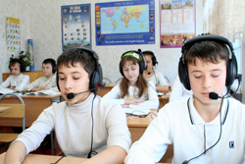
Мобильный лингафонный кабинет "Диалог-М"
- трансляцию одного из четырех источников сигнала на все (до 16) ученические места лингафонного класса (режим "Общий");
- транcляцию одновременно двух источников сигнала на класс, разделенный пополам, на все ученические места лингафонного кабинета (режим "Общий-разделенный");
- трансляцию одновременно двух источников сигнала на все ученические места лингафонного класса в зависимости от того, к какому каналу подключено рабочее место студента (режим "Программируемый");
- коммутацию рабочих мест в группы по два ученических места (заранее определенные группы - режим "Парный", случайные группы - режим "Случайные пары", пары по выбору режим "Программируемый");
- возможность подключения преподавателя к любому рабочему месту для контроля студента ("Прослушивание") или для корректировки его работы ("Диалог");
- запись работы любого студента на магнитофон, находящийся на рабочем столе преподавателя;
- возможность копирования учебных аудиопрограмм на пульте преподавателя; проговаривание изучаемого материала учащимися с самопрослушиванием;
- прослушивание учебной аудиопрограммы от магнитофонов на столе преподавателя или от внешнего источника сигнала;
- отображение текущего режима коммуникации на четырехстрочном матричном жидкокристаллическом индикаторе.
Комплектация мобильного лингафонного кабинета "Диалог-М"
- панель преподавателя с жидкокристаллическим дисплеем, на который выводится информация о текущем режиме работы
- блоки подключения пары учеников (8 шт. в стандартной комплектации на 16 ученических мест)
- соединительные кабели
- телефонно-микрофонные гарнитуры (наушники с микрофоном - 17 шт. в стандартной комплектации на 16 ученических мест)
- программное обеспечение "MobiDic"
Программное обеспечение "MobiDic"
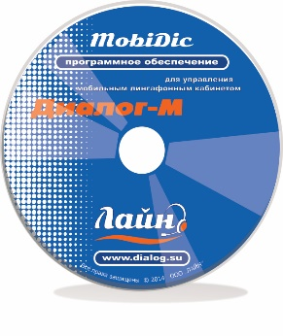
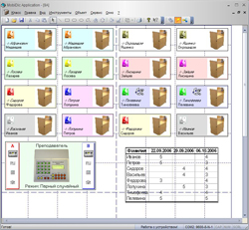
Приобретая лингафонный кабинет "ДИАЛОГ", вы получите программное обеспечение, разработанное специалистами компании "ЛАЙН" для управления стационарными кабинетами серии "ДИАЛОГ" посредством компьютера (компьютер в комплект поставки не входит). Таким образом, преподаватель сможет управлять кабинетом, используя панель с кнопками и получая информацию о режимах работы на жидкокристаллическом дисплее, или контролировать работу класса посредством интерфейса программы.
Программное обеспечение устанавливается на компьютер преподавателя и позволяет всего одним щелчком мыши объединять студентов в пары, группы, подключаться для скрытого прослушивания или обсуждения со студентом текущего задания. Программа работает в любой из операционных систем: Windows 9x, Windows ME, Windows 2000, Windows XP и Windows 2003.
Программа открывает дополнительные возможности - такие как создание класса, ведение журнала посещаемости и выставление оценок.
Все студенты в классе отражаются на мониторе компьютера преподавателя специальными графическими значками с указанием фамилий учеников. При работе в группах, каждой из них присваивается свой цвет. Отсутствующие на занятии ученики обозначаются неактивными серыми значками для исключения возможности ошибочного включения таких студентов в группы, пары и т.д.
Программное обеспечение "MobiDic" для стационарных лингафонных кабинетов серии "ДИАЛОГ" позволяет:
- управлять режимами работы пульта преподавателя, выбором прослушивания или диалога с учениками, записью учеников;
- сохранять текущий документ в отдельном файле;
- оперативно изменять размеры и положение рабочих мест учащихся в режиме редактирования при помощи мыши;
- устанавливать новые соединения (прослушивание учеником канала А или Б, работа в паре) в режиме "Программируемый", сохранение их в файле и загрузка соединений из заранее сохраненного файла;
- записывать речь учеников на жесткий диск компьютера преподавателя;
- вводить и изменять фамилии учеников и преподавателя в текущем документе;
- вводить дополнительные графические элементы для наглядности представления класса;
- вести статистику посещения занятий, просматривать ее и выставлять оценки учащимся;
- настроить интерфейс программы для конкретного пользователя;
- настроить внешний вид панелей инструментов и меню по желанию пользователя.
Режимы работы мобильного лингафонного кабинета "Диалог-М
Данный лингафонный кабинет работает в 6 режимах. Название текущего режима отражается в верхней строке индикатора.
"Общий" | В этом режиме все студенты подключены к одному входному каналу. При выборе этого режима на индикаторе в верхней строке появится надпись "Режим Общий". Преподаватель может подключится к любому студенту для контроля и корректировки его работы. | 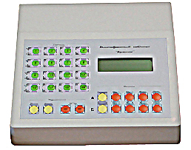
"Общий-разделенный" | В этом режиме класс поделен пополам на две группы. В первую группу входят студенты, занимающие нечетные ученические места, во вторую - четные. Обе группы работают в "общем" режиме, но на нечетные ученические места поступает сигнал с канала А, а на четные - с канала Б. При выборе этого режима на индикаторе появится надпись "Режим Общий раздел." Преподаватель может подключиться к любому студенту, нажав соответствующую кнопку с номером ученического места.
"Парный 1-2" | В этом режиме студенты ведут диалог между собой. Преподаватель может подключиться к любой паре, выбрав любого ученика, входящего в требуемую группу. Пары в лингафонном кабинете "Диалог-М" формируются из соседних мест, т.е. 1+2, 3+4, 5+6 и так далее до 15+16. При выборе данного режима на экране появится надпись "Режим Пары (1-2, 3-4)".
"Парный 1-3" | В этом режиме пары формируются по принципу "через одного": 1+3, 2+4, 5+7...14+16. При выборе данного режима на экране появится надпись "Режим Пары (1-3, 2-4)". | 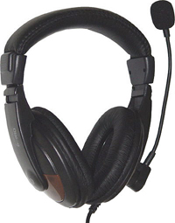
"Случайные пары" | Это парный режим, где пары формируются по случайному закону, но в пределах первой и второй восьмерки студентов ("принцип восьмерок"). Например, первый студент может быть соединен с любым студентом из группы учащихся, занимающих места 2-8, а студент №9 - с любым студентом из группы 10-16. Таким образом, студент с номером не больше 8 может быть присоединен к студенту также с номером, не превышающим 8 (т.е. из первой восьмерки), и, соответственно, студент с номером больше 8 может быть присоединен к студенту из второй восьмерки. При повторном выборе данного режима не допускается появление одинаковых пар, сформированных в предыдущий раз. При переходе в данный режим на индикаторе появится надпись "Режим Случ.пары".
"Программируемый" | В этом режиме работы лингафонного кабинета "Диалог-М" можно произвольно изменять канал, к которому подключен учащийся, а также формировать пары учащихся, учитывая принцип "восьмерок". Учащийся с номером не больше 8 может быть подключен к любому учащемуся з данной "восьмерки" (т.е. нельзя сформировать пару из двух учеников с номерами 1 и 14). Все изменения сохраняются в памяти пульта преподавателя, в том числе и при выключении питания. При выборе данного режима на индикаторе в верхней строке появится надпись "Режим Программир." | 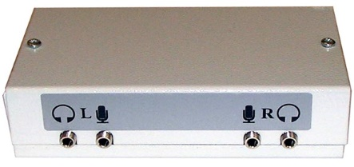

Лингафонный кабинет "Диалог-1"
Тип: Цифровые кабинеты
Вид кабинета: Стационарный с мебелью (без стульев)
Максимальное количество мест: 24

Внесены изменения в комплектацию цифроаналогового лингафонного кабинета "Диалог-1". Компания "ЛАЙН", как разработчик и производитель лингафонных кабинетов "Диалог", отказалась от использования встроенных аналоговых магнитофонов на рабочем месте преподавателя, признав данную опцию морально устаревшей.
Напоминаем Вам, что к рабочему месту преподавателя может быть подключен любой внешний аудиоисточник (аудиомагнитофон, видеомагнитофон, CD/DVD проигрыватель и т.д.), т.о. преподаватель может использовать учебные аудиоматериалы на любых носителях. При подключении компьютера преподаватель сможет использовать аудиофайлы, сохраненные на жестком диске компьютера, и записывать работу учащихся, а также вести статистику посещаемости, успеваемости и полностью управлять учебным процессом на занятии. Специально разработанное программное обеспечение, поставляемое бесплатно при заказе лингафонного кабинета, значительно расширяет стандартные возможности цифроаналогового лингафонного кабинета.
Данный кабинет является универсальным лингафонным оборудованием, поскольку преподаватель может управлять данным кабинетом с помощью панели, вмонтированной в стол преподавателя, или посредством компьютера.
Специальное программное обеспечение, входящее в комплект поставки, устанавливается на компьютер преподавателя и воспроизводит графическое представление класса на мониторе. Всего одним кликом мыши преподаватель объединяет студентов в пары, группы, подключается для прослушивания работы студента и т.д. Кроме того, программа управления классом позволяет вести журнал посещаемости и успеваемости студентов.
Аналоговый лингафонный кабинет обеспечивает:  • трансляцию одного из четырех источников сигнала на все (до 24) ученические места цифроаналогового лингафонного кабинета;  • трансляцию одновременно двух источников сигнала на класс, разделенный пополам на все (до 24) ученические места;  • трансляцию одновременно двух источников сигнала на класс на все ученические места аналогового лингафонного кабинета в зависимости от того, к какому каналу подключено рабочее место ученика;  • коммутацию рабочих мест аналогового лингафонного кабинета в группы по два ученических места (заранее определенные группы – «парные» режимы, случайные группы – режим «случайные пары», пары по выбору – «программируемый» режим);  • возможность подключения преподавателя к любому рабочему месту в аналоговом лингафонном кабинете для контроля ученика (прослушивание) или корректировки его работы (диалог);  • запись работы любого ученика в цифроаналоговом лингафонном кабинете на жесткий диск компьютера преподавателя;  • проговаривание изучаемого материала учащимися с самопрослушиванием;  • прослушивание учебной аудиопрограммы от CD-магнитолы на столе преподавателя или от внешнего аудиоисточника;  • отображение текущего режима коммутации на четырехстрочном матричном жидкокристаллическом индикаторе на столе преподавателя в цифроаналоговом лингафонном кабинете;  • возможность управления коммутацией с помощью персонального компьютера по каналу RS-232. | 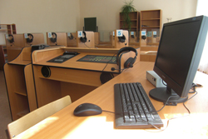
 | 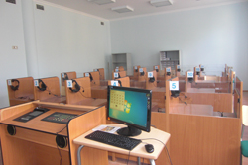

Комплектация лингафонного кабинета "ДИАЛОГ-1"
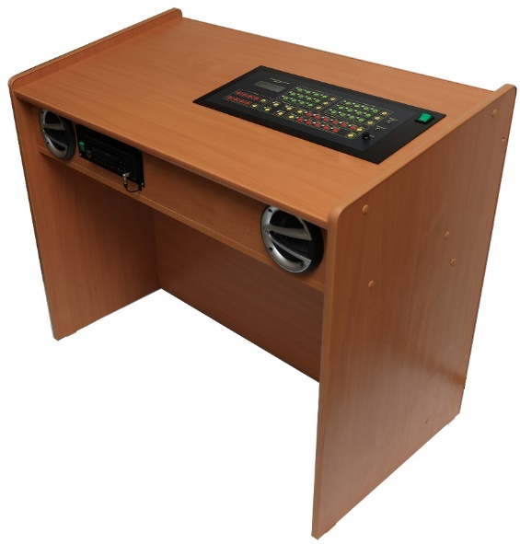 | Рабочее место преподавателя  - специальный стол с пультом управления лингафонным классом со встроенной CD-магнитолой для работы с учебно-методическим материалом на цифровых носителях (Audio-CD, MP3-CD, USB Flash Drive)  Габаритные размеры стола преподавателя: 1040 x 550 x 800 mm  Металлическая вандалоустойчивая панель пульта управления лингафонным классом имеет прочное черное порошковое покрытие и скрытую систему крепления.  Рабочая информация выводится на жидкокристаллическом дисплее, что значительно облегчает работу с лингафонным кабинетом.  В зависимости от функционального назначения, кнопки на пульте преподавателя различаются по цвету: зеленая - работа с учеником, красная - выбор режима работы и выбор источника сигнала.  - телефонно-микрофонная гарнитура

Рабочее место учащегося  - индивидуальная ученическая кабинка, закрытая с 3-х сторон (впереди стекло);  Габаритные размеры кабинки учащегося в лингафонном кабинете 730х580х1100 мм  - пульт учащегося ;  На пульте расположены кнопка вызова преподавателя, регулятор громкости и разъем для гарнитуры.  Габаритные размеры пульта управления 170х80 мм  Пульт учащегося прост в эксплуатации, вандалоустойчив.  Металлическая панель имеет прочное черное порошковое покрытие, надписи гравированные.  - телефонно-микрофонная гарнитура  Телефонно-микрофонная гарнитура - достаточно недорогие, оптимизированные под задачи лингафонного кабинета наушники с микрофоном. В них уменьшен уровень сетевых наводок и помех. Удобный и надежный разъем гарнитуры не препятствует закрытию крышки, защищающей пульт. | 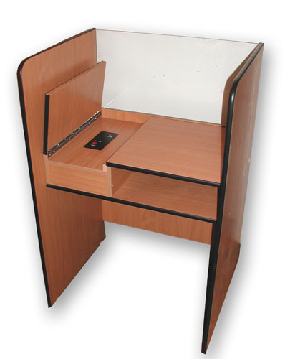
Программное обеспечение "StaDic"
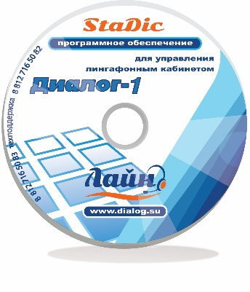
Приобретая лингафонный кабинет "ДИАЛОГ", вы получите программное обеспечение, разработанное специалистами компании "ЛАЙН" для управления стационарными кабинетами серии "ДИАЛОГ" посредством компьютера (компьютер в комплект поставки не входит). Таким образом, преподаватель сможет управлять кабинетом, используя панель с кнопками и получая информацию о режимах работы на жидкокристаллическом дисплее, или контролировать работу класса посредством интерфейса программы.
Программное обеспечение устанавливается на компьютер преподавателя и позволяет всего одним щелчком мыши объединять студентов в пары, группы, подключаться для скрытого прослушивания или обсуждения со студентом текущего задания. Программа работает в любой из операционных систем: Windows 8, 7, XP, 2003, 2000, 9x, Windows ME.
Программа открывает дополнительные возможности - такие как создание класса, ведение журнала посещаемости и выставление оценок.
Все студенты в классе отражаются на мониторе компьютера преподавателя специальными графическими значками с указанием фамилий учеников. При работе в группах, каждой из них присваивается свой цвет. Отсутствующие на занятии ученики обозначаются неактивными серыми значками для исключения возможности ошибочного включения таких студентов в группы, пары и т.д.
Программное обеспечение "StaDic" для стационарных лингафонных кабинетов серии "ДИАЛОГ" позволяет:
- управлять режимами работы пульта преподавателя, выбором прослушивания или диалога с учениками, записью учеников;
- сохранять текущий документ в отдельном файле;
- оперативно изменять размеры и положение рабочих мест учащихся в режиме редактирования при помощи мыши;
- устанавливать новые соединения (прослушивание учеником канала А или Б, работа в паре) в режиме "Программируемый", сохранение их в файле и загрузка соединений из заранее сохраненного файла;
- записывать речь учеников на жесткий диск компьютера преподавателя;
- вводить и изменять фамилии учеников и преподавателя в текущем документе;
- вводить дополнительные графические элементы для наглядности представления класса;
- вести статистику посещения занятий, просматривать ее и выставлять оценки учащимся;
- настроить интерфейс программы для конкретного пользователя;
- настроить внешний вид панелей инструментов и меню по желанию пользователя.
Режимы работы цифроаналогового лингафонного кабинета "ДИАЛОГ-1"
"Общие режимы"
"Общий режим"
Все учащиеся подключены к первому входному каналу, где конкретный источник сигнала выбирается кнопками выбора источников. Только в этом режиме можно использовать учащегося в качестве источника сигнала, если не включена запись. В этом случае учащийся будет слушать второй входной канал, а все остальные - его.
Пульт преподавателя в лингафонном кабинете позволяет производить запись ученика на аналоговый магнитофон.
"Общий-разделенный режим"
Класс поделен на две части (четные и нечетные рабочие места учащихся). Сигнал первого входного канала поступает на нечетные рабочие места лингафонного кабинета, а со второго - на четные. Пульт преподавателя позволяет производить запись ученика на аналоговый магнитофон.
"Парные режимы"
"Режим парный 1-2"
Пары учащихся в лингафонном кабинете формируются из соседних мест, т.е. 1+2, 3+4 и т.д.
"Режим парный 1-3"
Пары учащихся формируются в лингафонном кабинете по принципу "через одного", т.е. 1+3, 2+4 и т.д.
"Случайные пары"
Пары учащихся в лингафонном кабинете формируются по случайному закону, но в пределах группы первых и вторых двенадцати учащихся, т.е. первый учащийся может быть соединен с любым из группы 1-12, а тринадцатый - с любым из группы 13-24. Учащийся с номером не больше 12 может быть подключен только к ученику, чей номер так же не больше 12. Этот же "принцип денадцати" распространяется на рабочие места с 13 по 24.
"Групповой режим"
"Четверки"
Группы в лингафонном кабинете формируются из 4 учащихся по принципу 1+2+3+4, 5+6+7+8 и т.д. Учащиеся ведут разговор между собой в группах, преподаватель может подключится к группе, выбрав любого ученика, входящего в эту группу.
"Комбинированный режим"
"Смешанный режим"
Учащиеся разделяются на группы по 12 человек, при этом одна группа работает в "Общем" режиме, а другая в "Парном". Учащиеся с 1-ого по 12-ый работают в режиме "Парный 1-2", а учащиеся с 13-ого по 24-ый в режиме "Общий" и подключены к первому входному каналу.
"Программируемый режим"
В этом режиме учащиеся могут работать с разными входными каналами, а также в парах. Находясь в данном режиме работы лингафонного кабинета можно произвольно менять канал, к которому подключен учащийся, а также формировать пары по "принципу двенадцати" (как в режиме "Случайные пары"). При формировании пар, учащийся, оставшийся без пары, автоматически подключается к первому входному каналу.

Лингафонный кабинет "Диалог-3"
Тип: Цифровые кабинеты
Вид кабинета: Стационарный без мебели
Максимальное количество мест: 28

"Диалог-3" – стационарная модель лингафонного кабинета, имеющая наиболее высокое качество передаваемых сигналов. Кабинет оборудован блоком коммутации, позволяющим существенно улучшить качество передаваемых аудиосигналов. Управление осуществляется при помощи программы, устанавливаемой на компьютер преподавателя. Интуитивно понятный пользовательский интерфейс программы помогает преподавателю легко освоить управление лингафонным кабинетом и эффективно использовать его при обучении иностранным языкам.
В комплект поставки входят:  - Блок коммутации, управление которым осуществляется по локальной сети при помощи программы “DiaLAB”;  Габаритные размеры блока коммутации – (530х270x50) мм.  - Блоки учащихся, служащие для подключения гарнитуры учащегося к коммутатору (до 28);  Габаритные размеры блока учащегося – (132х94x34) мм.  - Соединительные кабели;  - Программное обеспечение “DiaLAB”, устанавливаемое на компьютер преподавателя;  - Инструкция пользователя;  - Гарантийный талон. | 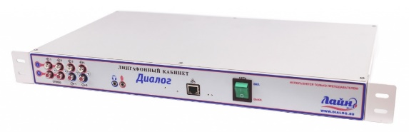  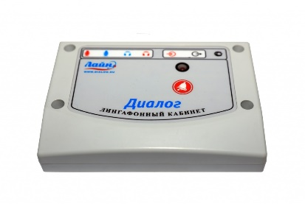  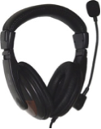
Лингафонный кабинет обеспечивает:
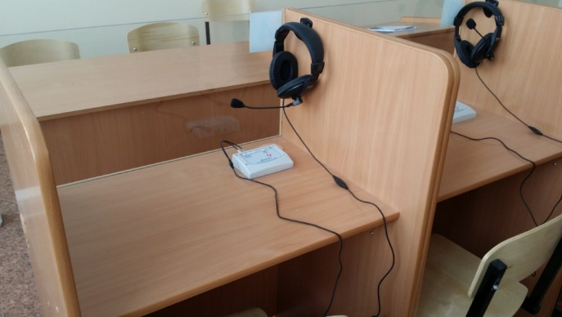
- Подключение до 28 мест учащихся.
- Трансляцию обучающей аудиопрограммы или голоса на все ученические места.
- Трансляцию одновременно до пяти различных источников сигнала на класс.
- Работу учащихся в парах и группах.
- Возможность регулировки громкости внешних источников.
- Возможность регулировки уровня сигнала на внешних выходах блока коммутации.
- Возможность подключения любого учащегося, пары, группы, а также преподавателя или внешнего источника на любой из 2 внешних выходов блока коммутации, на которые могут быть подключены устройства записи, усилительные либо другие устройства.
- Управление блоком коммутации по локальной сети от компьютера преподавателя.
- Возможность воспроизведения и записи аудиоинформации на компьютере преподавателя при подключении входов звуковой карты к соответствующим разъемам блока коммутации.
- Возможность подключения звуковой карты компьютера учащегося к соответствующим разъемам блока учащегося.
- Возможность провести процедуру голосования во всем классе или группе.
Программное обеспечение

Для управления лингафонным кабинетом "Диалог-3" специалистами компании "ЛАЙН" была разработано специальное программное обеспечение "DiaLAB".
Программа устанавливается на компьютер преподавателя и позволяет осуществлять полное управление компьютерным классом.
Удобный и привычный пользовательский интерфейс программы (аналогичный Microsoft Office) помогает преподавателю легко освоить управление лингафонным кабинетом и эффективно использовать его при обучении иностранным языкам.
Программа работает в любой из операционных систем:
- Windows XP
- Windows Vista
- Windows 7
- Windows 8
- Windows 8.1
- Windows Server 2003
- Windows Server 2008
- Linux (версия ядра - 2.6.31 и выше)
- MacOS X (версия 10.5 и выше)
- Android (версия 4.0.1 и выше)
Настройки программы позволяют выбрать упрощенный или расширенный режим работы. Расширенный режим обладает дополнительными функциями, такими как создание индивидуальных папок для каждого преподавателя, ведение журнала посещаемости, выставление оценок.

Программное обеспечение "DiaLAB" для управления лингафонным кабинетом "Диалог-3" доступно для подключения в упрощенном и расширенном режиме.
Упрощенный режим позволяет:
- Автоматически находить в локальной сети аудиокоммутатор и устанавливать с ним связь;
- Регистрировать учащихся;
- Отображать и видоизменять графическое представление класса в соответствии с реальным расположением рабочих мест;
- Объединять рабочие места учащихся в пары и группы;
- Воспроизводить аудиофайлы различных форматов с компьютера преподавателя;
- Записывать речь учащихся, преподавателя или аудиосигнала с внешнего источника;
- Проводить голосование;
- Использовать режимы дискуссии и конференции;
- Вызывать преподавателя учащимся;
- Осуществлять общий вызов для всех учащихся.
Расширенный режим дополнительно позволяет:
- Создавать индивидуальные папки для каждого преподавателя;
- Отмечать присутствующих и выставлять оценки учащимся;
- Вести статистику посещаемости и успеваемости;
- Формировать различные задания для учащихся.
Режимы работы цифроаналогового лингафонного кабинета "ДИАЛОГ-3"

Лингафонный кабинет "Диалог-3" работает в различных режимах, управление которыми осуществляется при помощи компьютера преподавателя.
Конференция
В данном режиме для учащихся, входящих в одну группу, будет сымитирована работа в конференции. Преподавателю необходимо назначить ведущего конференции. У всех учащихся, кроме ведущего, будет отключены микрофоны. Для того чтобы задать вопрос ведущему конференции, учащиеся самостоятельно включают и отключают свои микрофоны.
Дискуссия
В данном режиме учащиеся, входящие в одну группу, могут общаться между собой. В режиме дискуссии подключены микрофоны всех учащихся, входящих в группу.
Пары
В данном режиме учащиеся, входящие в одну группу, могут общаться между собой в режиме пары. Преподаватель может сформировать пары одним из следующих способов:
- По порядку - пары формируются из соседних мест.
- Случайно - пары формируются случайным образом.
- Вручную - пары формируются при помощи мышки.
Прослушивание источника
В данном режиме учащиеся, входящие в группу, могут прослушивать различные источники аудиосигналов:
- внешний источник (необходимо выбрать один из 4 источников, подключенных к соответствующим разъемам блока коммутации)
- преподавателя
- комбинированный источник (позволяет подключить внешний источник одновременно с голосом преподавателя)
- учащегося, пары или группы учащихся.

Цены на лингафонные кабинеты марки «Диалог» от 01.04.2017 г.

"ДИАЛОГ-1"  Стационарный (с мебелью) | полный | Без кабинок
6 мест | 374 024 | 343 784
8 мест | 424 242 | 383 922
10 мест | 474 460 | 424 060
12 мест | 524 678 | 464 198
14 мест | 574 896 | 504 336
16 мест | 625 114 | 544 474
18 мест | 675 332 | 584 612
20 мест | 725 550 | 624 750
22 мест | 775 768 | 664 888
24 мест | 825 986 | 705 026
"ДИАЛОГ -М" мобильный кабинет
8 мест | 149 134
10 мест | 151 302
12 мест | 153 469
14 мест | 155 639
16 мест | 157 807

"ДИАЛОГ-3" Настольный(пластик)
6 мест | 322 784
8 мест | 362 922
10 мест | 403 060
12 мест | 443 198
14 мест | 483 336
16 мест | 523 474
18 мест | 563 612
20 мест | 603 750
22 мест | 643 888
24 мест | 684 026
26 мест | 724 164
28 мест | 764 302
30 мест | 804 440

Стол преподавателя 202 370 руб.

Кабинка ученика 25 109 руб.

Пульт ученика 20 069 руб.
ЗИП 21 000 руб.
Сборка и монтаж лингафонного кабинета – 15% от стоимости оборудования.

